Ve středu 13. dubna 2011 jsem se sešel v brněnské kavárně Grande Café s Mistrem Kaisenem, jedním z předních představitelů Soto-Zen v Evropě. V příjemné atmosféře při kávě a horké brusince jsme se česko-polsko-francouzsky bavili o tématech, která úzce souvisejí s pétanque. Mistr Kaisen, svým pravým jménem Alain Krystaszek, vrhl během našeho rozhovoru nové světlo na tento sport, nastínil, jak vnímá vývoj francouzského pétanque a především hovořil o důležitosti dodržování etiky během hry samotné i mimo ní. Zmínil se také o své vlastní hráčské vášni, kterou následně předvedl v brněnském parku Lužánky, kde si za nezcela ideálního počasí zahrál tři přátelská utkání s členy PC Carreau Brno.

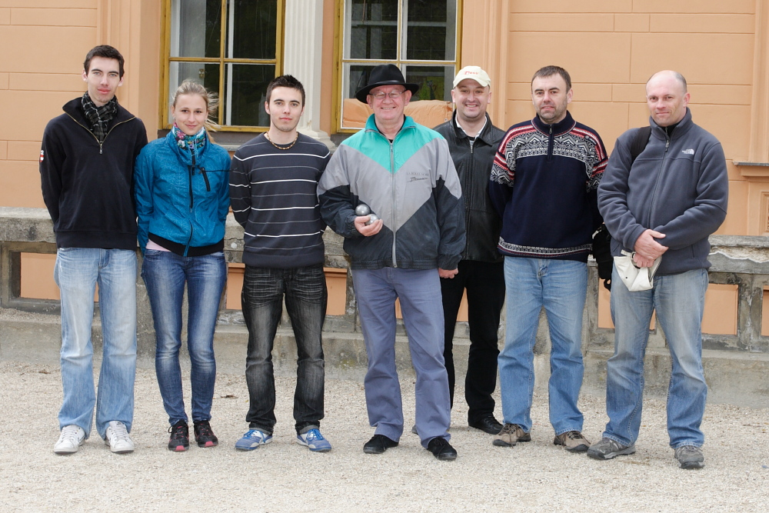

- Kdy jste se o pétanque dozvěděl poprvé? A nadchnul Vás hned od prvního momentu?

K pétanque jsem se poprvé dostal v roce 1979 nebo 1980, když jsem byl na stáži bojového umění, které je se Zen spjato. Pétanque jsem si oblíbil, neboť , na rozdíl od mnoha sportů jako fotbal a tenis, vyžaduje plnou soustředěnost. Právě tento element má pétanque společný s meditací a bojovým uměním, a tak mi i tento sport přirostl k srdci.

- Byl jste u zrodu slovenské pétangové federace. Z jakého důvodu jste se zaměřil právě na Slovensko? Zúčastňujete se někdy slovenských turnajů?

Ano, je pravdou, že jsem figuroval při založení slovenské federace. V roce 1991 jsem nějakou dobu přednášel na Slovensku a setkal jsem se s několika lidmi, kteří se pro pétanque zcela nadchli. Spolu s mojí žačkou Janou Lazarovou jsme tak založili slovenskou federaci a ona se stala její prezidentkou. Jenže poté do slovenského pétanque vstoupili další lidé, z nichž někteří si začali připisovat zásluhu na založení slovenské federace, a tak jsem již neměl chuť nadále spolupracovat s těmito lidmi. I kvůli tomuto faktu jsem se od té doby žádného slovenského turnaje nezúčastnil.

- Narodil jste se ve Francii, ale ve svých osmi letech jste se přestěhoval do rodné vlasti svého otce, do Polska, kde jste byl vysvěcen na zen-buddhistického mnicha. Procestoval jste celý svět, přesto jste se nakonec usadil znovu ve Francii. Čím je Vám tato země nejbližší?

Jen bych s dovolením opravil, že vysvěcen jsem byl až ve Francii. A to je právě země, kterou vnímám jako svůj domov. Cítím se být Francouzem. Důvod, proč mě Francie tak přitahuje? Asi kvůli klimatu (smích). Ale pokud mám mluvit seriózně, tak je to prostě tím,že jsem se tam narodil a pochytil základní francouzské zvyky. Jediné, co mně na Francii vadí, je mentalita lidí. Mnohem radši jsem v kontaktu s lidmi ze střední Evropy, protože ti jsou mnohem otevřenější a vstřícnější. Kdyby tu bylo takové klima jako ve Francii, přestěhoval bych se právě sem.

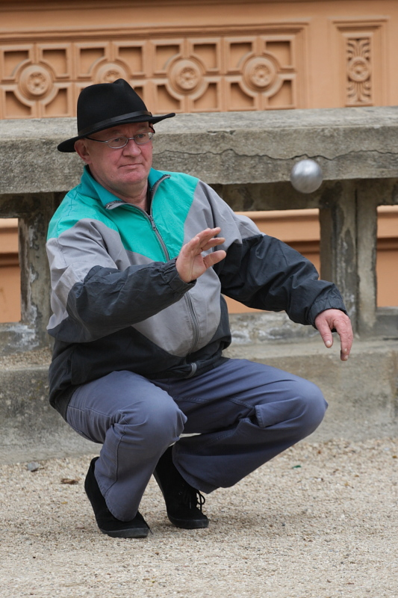

- Proč jste své učení svázal právě s pétanque? Pro východní náboženství je více typické spojení s bojovým uměním. Lze tedy vysledovat určitou podobnost mezi těmito dvěma sporty?

Jak už jsem se zmínil, pétanque a bojová umění mají mnoho společného. Je u nich velice důležitá soustředěnost. Je třeba soustředit ducha v jediném bodu, tedy je důležité, aby nebyla myšlenka v rozporu s tělem. Hráč by se měl plně soustředit, aby vnímal pouze pétanque a nebyl rozptylován okolními věcmi. Navíc stejně jako v bojovém umění i při pétanque stojí proti vám pouze jeden protihráč, a tím není druhý tým, ale vy sami. Je potřeba si uvědomit, že to, co se nám děje na hřišti, má příčinu v nás - ať už to je odskok na kamínku či střela mimo. Je nutné hledat příčiny v sobě samém.

- Jak Vy osobně vnímáte pétanque?

Pétanque je strašně zajímavý. není to totiž pouhý sport, ve kterém záleží pouze na tom, jestli člověk vyhraje nebo prohraje. Pétanque má hlubší podstatu. Skrze hru se totiž odráží mentalita člověka a jeho životní styl. Podle toho, jak hrajeme pétanque, tak žijeme.

- Jaký je klíč k úspěchu v pétanque? Máte nějaký recept na to, jak porazit i ty nejlepší francouzské hráče?

V pétanque je velice důležité pozorně sledovat soupeře. Díky dobrému pozorování a vyhodnocení můžeme zvolit tu nejlepší taktiku. Proto ti nejlepší hráči na světě jako Philippe Quintais, Philippe Suchaud a další nedávají najevo žádné emoce, kterými by napověděli všímavým protihráčům, jak je porazit. Čili když dají carreau, mají stejný výraz, jako kdyby minuli o půl metru. To je velice důležité. Ale zase je potřeba si uvědomit, že dobrá taktika neznamená vše. Je to jen určité procento úspěchu, přitom rozhodně ne to nejvyšší. I když může mít někdo taktiku propracovanou do posledního detailu, neznamená to, že musí vyhrát. Pokud proti němu nastoupí někdo, kdo má ten den prostě dobrou formu, nemá stratég sebemenší šanci. Proto se vždy dobře bavím, když se různé asociace z celého světa sjíždějí do Francie, aby se naučili něco z francouzské taktiky a strategie. Myslí si totiž, že to je to nejdůležitější. Jak říkám, mnohem důležitější je poctivý trénink, píle, koncentrace a zaujetí.

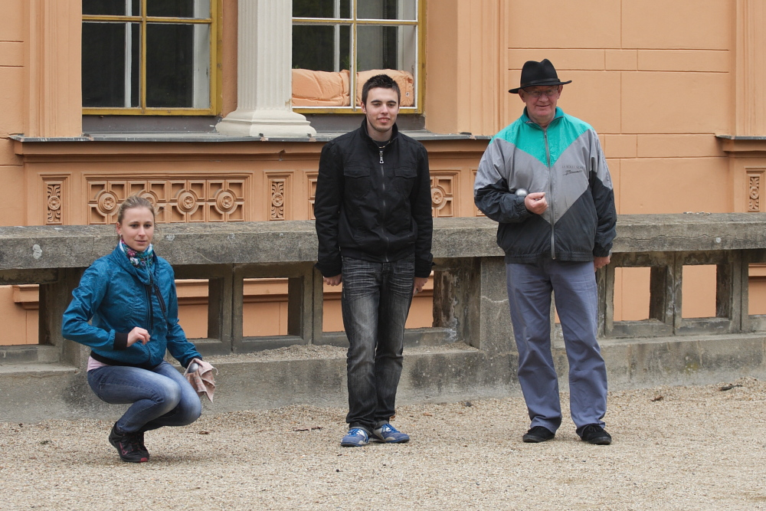

- Vy sám se pétanque profesionálně věnujete. Zahrál jste si s někým významným? Jakého nejlepšího výsledku jste dosáhl?

Nejprve je důležité si vymezit pojem ´profesionálně´. Profesionálními pétanque hráči jsou na světě snad jen Thajci, kteří jsou placeni státem. Ale tam je to dáno také tím, že pétanque je jedním z povinných sportů při výcviku v armádě. Dalo by se tedy říct, že nejsou placeni za pétanque, ale za to, že jsou profesionálními vojáky. Co se Francie týče, pétanque hrají zhruba 2 miliony lidí, přičemž 400 000 z nich má licenci. To ale neznamená, že jsou profesionály, neboť za svoji hru nedostávají žádný trvalý plat. Já sám se neřadím ani mezi oněch 400 000 licencovaných hráčů, přesto se pétanque velice věnuji a spolupracuji s mnoha známými hráči. Ve svém klášteře v Dordogne předávám své poznatky o pétanque například Philippu Quintaisemu či Jean-Lucu Robertovi. Ten je můj velký přítel a společně jsme dosáhli na mnoho úspěchů. Mým největším úspěchem byly dva vyhrané francouzské nationaly.

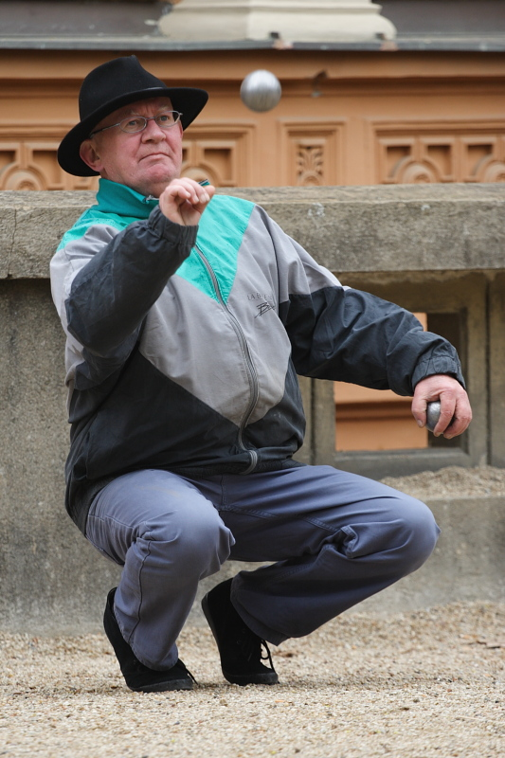

- Ve své knize Duch pétanque (L´esprit de la pétanque) velice zdůrazňujete etiku. Máte snad z francouzských turnajů nějaké špatné zkušenosti s chováním? Doslechl jsem se, že některé praktiky hráčů nejsou zcela košér a v českých poměrech jen těžko uvěřitelné.

Pétanque, alespoň ve Francie, nemá zcela dobrou pověst. Zatímco ti nejlepší francouzští hráči se umí chovat a slušně vystupovat na turnajích a na veřejnosti, o té širší hráčské základně se to již říci nedá. Poměrně často se můžete setkat s mafiánskými praktikami některých hráčů, kteří podstatu pétanque odsouvají na zcela jinou kolej. Na vlastní kůži to pocítili i někteří vrcholoví hráči. Tak například otci Christiana Fazzina se jeden z takových mafiánů neštítil zlomit zápěstí, aby již nikdy nemohl hrát tak dobře jako dřív. A tento případ není nikterak ojedinělý. Nebo teď před nedávnem byl jeden francouzský hráč úmyslně zabit hozenou pétanque koulí. A ani několikanásobný mistr světa Philippe Quintais neunikl těmto nekalým praktikám. Tomu zase bylo vyhrožováno, že pokud vyhraje, bude mu podpáleno auto.

- Má tato neprofesionalita některých hráčů vliv na celkové nahlížení veřejnosti na pétanque ? Není pétanque vnímán jako nečistý sport? Neovlivňuje spolupráci se sponzory? Přeci jen v České republice je francouzský pétanque vnímán jako dokonalý a nepředstižitelný.

Tato neprofesionalita je rozhodně velkým problémem pro celý francouzský pétanque. Ten je veřejností vnímán negativně, a tak se samozřejmě sponzoři zdráhají do něj investovat. A nejvíce biti na tom jsou právě vrcholoví hráči, kteří se tak neuživí pouze hraním, a musí proto mít ještě regulérní práci. Například Quintais, který vyhraje za sezónu kde co, si v té nejúspěšnější sezóně vydělal pouhý zlomek toho, co utratil za cestování po celé Francii a blízkém okolí, ubytování, startovné, stravu a další nutné věci. Přitom francouzská pétanque federace je bohatá, a tak by alespoň těm nejúspěšnějším hráčům, kteří reprezentují svoji zemi, mohla přispívat na podobné výdaje, ale neděje se tak. Samotné vedení francouzské federace je totiž podobného mafiánského rázu jako někteří hráči a já ho vždy připodobňuji ke komunismu, který před léty panoval ve východní Evropě. Ryba prostě smrdí od hlavy.
Já sám jsem se na toto téma několikrát bavil s nejlepšími francouzskými hráči a vždy jsme se jich ptal, proč si to nechají líbit? Proč neudělají nějakou revoluci? A bylo mi řečeno, že se o to pokoušeli, ale že jim bylo řečeno, že pokud se jim to nelíbí, že je tu nikdo nedrží a můžou jít hrát za nějakou jinou zemi, že mladých ochotných hráčů mají dostatek. A pokud se něco takového ve federaci děje, pokud si neumí vážit svých nejlepších hráčů, je něco zákonitě špatně.

- Dá se tedy říct, že Vaším posláním je pokusit se zlepšit chování hráčů, a pozvednout tak prestiž tohoto sportu?

Já jsem vždy pétanque vnímal jako sport s vyšší ideou, a proto se mi nelíbí, kam jeho nynější vývoj směřuje. Jak jsem ale zjistil, není to jen problém pétanque ve Francii. Podobnou situací prochází i Zen v Japonsku, kde se z meditací snaží udělat samostatné náboženství, což také není dobře.
Tyto nemilé skutečnosti z Francie mě donutily sepsat knihu Duch pétanque (L´esprit de la pétanque), kde se podrobně zabývám důležitostí etiky na hřišti i mimo něj a snažím se skrze ni vylepšit situaci francouzského pétanque, a tím ruku v ruce očistit tento krásný sport od nečistostí, které na něm byly a jsou páchány.

Závěrem bych chtěl ještě poděkovat Robertu Klimovi a Tomaszi Dąbrowskému, kteří pomohli zorganizovat celé toto setkání, které bylo více než obohacující.

